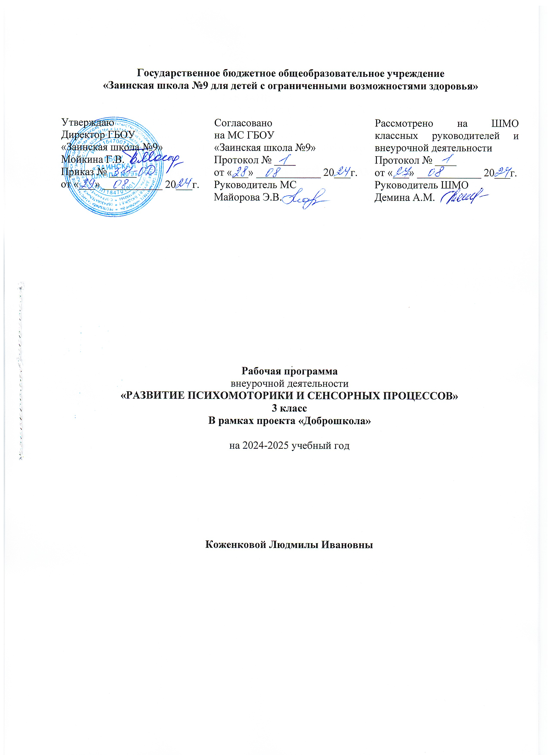

РАЗДЕЛЫ РАБОЧЕЙ ПРОГРАММЫ

- ПОЯСНИТЕЛЬНАЯ ЗАПИСКА
- ПЛАНИРУЕМЫЕ РЕЗУЛЬТАТЫ ВНЕУРОЧНОЙ ДЕЯТЕЛЬНОСТИ
- СОДЕРЖАНИЕ ВНЕУРОЧНОЙ ДЕЯТЕЛЬНОСТИ
- КАЛЕНДАРНО-ТЕМАТИЧЕСКОЕ ПЛАНИРОВАНИЕ
- УЧЕБНО-МЕТОДИЧЕСКОЕ И МАТЕРИАЛЬНО- ТЕХНИЧЕСКОЕ ОБЕСПЕЧЕНИЕ
- ЛИСТ КОРРЕКТИРОВКИ РАБОЧЕЙ ПРОГРАММЫ

ПОЯСНИТЕЛЬНАЯ ЗАПИСКА

Рабочая программа по коррекционному курсу «Развитие психомоторики и сенсорных процессов» составлена на основе:
- адаптированной основной общеобразовательной программы образования, обучающихся с легкой умственной отсталостью (интеллектуальными нарушениями) ГБОУ «Заинская школа№9»;
- программы воспитания ГБОУ «Заинская школа №9»;
Цель и задачи образовательной деятельности
Цель:
Преодоление учащимися трудности в обучении, общении, социальной адаптации через самодиагностику, коррекцию и развитие психических процессов.
Задачи:
- Обучение продуктивным приемам и навыкам познавательной деятельности.
- Повышение уровня учебной мотивации, развитие устойчивых познавательных потребностей и интересов.
- Формирование навыков самодиагностики, самоконтроля и саморегуляции.
- Раскрытие индивидуальных особенностей и способностей.
- Формирование адекватной самооценки и уровня притязаний.
- Расширение знаний об окружающем мире.
Коррекционно-развивающие задачи:
- Коррекция внимание учащихся (упражнения на развитие внимания).
- Коррекция и развитие связной речи учащихся, пополнение и обогащение пассивного и активного словаря, понуждение на уроке к активному общению.
- Коррекция и развитие кратковременной и долговременной памяти.
- Коррекция слухового восприятия, временных и пространственных отношений.
- Коррекция и развитие мелкой моторики рук.
- Коррекция и развитие мыслительной деятельности (анализа, синтеза, выявление главного, установление логических и причинно-следственных связей).
- Коррекция личностных качеств учащихся, эмоционально-волевой сферы.
- Воспитание через сказкотерапию, арт-терапию.
Общая характеристика курса
Данная программа по развитию познавательных процессов младших школьников с интеллектуальными нарушениями, состоит из серии специально организованных коррекционно-развивающих занятий, составленных с учётом уровня развития детей, их возрастных и индивидуальных особенностей. Коррекционная работа основана на идее взаимодействия развития, пространственных представлений и произвольной регуляции со свойствами внимания.
Коррекционно-развивающая программа включает задания и упражнения:
- по развитию и коррекции отклонений в когнитивной сфере;
- на работу с эмоционально мотивационной сферой;
- на развитие свойств внимания;
- на развитие объема механической и смысловой памяти;
- ориентацию в пространстве тела;
- отвлечённую ориентировку в пространстве;
- пространственную ориентировку в плане;
- пространственную ориентировку в листе бумаги;
- на обучение самоконтролю;
- на развитие произвольности.
Описание места курса в учебном плане
Настоящий предмет «Развитие психомоторики и сенсорных процессов» входит в предметную область «Коррекционно-развивающего направления» и предназначен для детей с ограниченными возможностями здоровья (с интеллектуальными нарушениями).
Рабочая программа рассчитана на 66 часа в год (2 часа в неделю)
I четверть – 16 часов;
II четверть – 15 часов;
III четверть – 21 часов;
IV четверть – 14 часов.
Возможно увеличение или уменьшение количества часов, в зависимости от изменения годового календарного учебного графика, сроков каникул, выпадения уроков на праздничные дни. На каждый изучаемый раздел отведено определённое количество часов, указанное в тематическом плане, которое может меняться (увеличиваться, уменьшаться) на незначительное количество часов.
В программе учитывается «Стратегия национальной безопасности Российской Федерации» от 2 июля 2021 г. № 400. На каждом занятии затрагиваются темы защиты традиционных российских духовно-нравственных ценностей культуры и исторических памятников.
Также учитывается реализация единого профориентационного минимума (базовый уровень). Отражается во всех разделах (темах).

ПЛАНИРУЕМЫЕ РЕЗУЛЬТАТЫ ВНЕУРОЧНОЙ ДЕЯТЕЛЬНОСТИ

Сформировать внутренней позиции обучающегося, адекватной мотивации учебной деятельности, включая учебные и познавательные мотивы, ориентация на моральные нормы и их выполнение, способность к моральной децентрации.
— логически рассуждать, пользуясь приёмами анализа, сравнения, обобщения, классификации, систематизации;
— увеличить скорость и гибкость мышления;
— выделять существенные признаки и закономерности предметов;
— сравнивать предметы, понятия
— обобщать и классифицировать понятия, предметы, явления;
— определять отношения между понятиями или связи между явлениями и понятиями;
— концентрировать, переключать своё внимание;
— развивать свою память
— улучшить уровень пространственной сообразительности, зрительно-моторной координации;
— уметь копировать, различать цвета, уметь анализировать и удерживать зрительный образ
— самостоятельно выполнить задания;
— осуществлять самоконтроль, оценивать себя, искать и исправлять свои ошибки;
— решать логические задачи на развитие аналитических способностей, способностей рассуждать;
— находить несколько способов решения задач;
— работать в группе.

СОДЕРЖАНИЕ ВНЕУРОЧНОЙ ДЕЯТЕЛЬНОСТИ.

Развитие речевой и коммуникативной деятельности: «Я – вежливый ученик». Игра «Кто я» Чтение и анализ худ. литературы: В. Осеева «Вежливое слово». Беседа «Зачем нужны вежливые слова». «Учусь слушать и понимать других». Упражнение «Что случилось?» Упражнение «Пантомимические этюды» Упражнение «Собери чемодан». Игра «Кто пришел к нам в гости? Игра «У нас в школе гости?» Игра «Мы тоже рады». «Для чего нужны замечания?» «Замечания или оскорбления?» «Мне сделали замечание» Упражнение «Я самый, самый» Упражнение «Слушай себя» Упражнение «Школьная дружба» Упражнение «Скажи другу комплимент». Упражнение «Мои успехи» Ролевое проигрывание ситуаций: «Я всегда готов помочь».
Развитие познавательной деятельности: «Если задача не решается» Упражнение «Добрый и злой мячик» «Если задача не решается.» Речедвигательное упражнение «Мы сидим на полке» «Если задача не решается» Игра «Автомобиль» «Умею обратиться за помощью к учителю» "Черный с белым не берите, да и нет не говорите!" «Умею обратиться за помощью к учителю» "Птичка, или не зевай, птичку на дерево сажай!" «Уроку – да! Самовольному уходу – нет! «Мои сильные стороны» «Уроку – да! Самовольному уходу – нет!» «Три имени» «Уроку – да! Самовольному уходу – нет!» «Неуверенные и уверенные ответы» «Зачем в школе изучают математику» «Зачем в школе изучают географию» «Зачем в школе изучают историю» «Зачем в школе изучают русский язык» «Я настойчивый или упрямый» Упражнение «Список моих лучших качеств» «Упрямство и настойчивость»
Полезные привычки. Игры с правилами: «Письмо из благополучного будущего».
«Уроки этикета» (дидактическая игра). «О дружбе» (беседа). Экологическое воспитание (здоровье-сберегающее): «Мой режим дня» «Одеваемся по погоде» «Порядок в комнате» «Полезно-вредно». «Колечко» (игра) «Кто быстрее» (спортивное состязание) «Солнце, воздух -наши лучшие друзья!» «Съедобное-несъедобное» (игра). «Я-помощник!».
Сочетание всех направлений: закрепления полученных знаний, умений, навыков: «Моя семья». Нравственное воспитание: «Если друг в беде» «Первая помощь» Дидактическая игра «Я иду в гости» Экологическое воспитание (здоровье-сберегающее): «Готовимся к приходу гостей» «Чистота в доме» Дидактическая игра «Мебель в нашем доме» «Создаем себе настроение» «Весенний букет» (изготовление аппликации).«Веселые старты» (двигательные упражнения, соревнования).Экскурсия в продуктовый магазин «Встреча с интересным человеком» (беседа с приглашенным гостем)
Полезные привычки, игры с правилами: Мультфильм «Добрые дела». «Как приятно быть аккуратным» (игра); Практическое занятие. «Красивые вещи»; Практическое занятие «Я люблю трудиться»; «Я иду на праздник!» (практическое задание); «Полезная еда- залог здоровья!» «Если я заболел…» (беседа о том, как помочь себе, как сообщить взрослому). Упражнение «Если я устал»; «Дело в шляпе» (подвижная игра). Экскурсия на природу, в лес (практическое занятие, соблюдение правил безопасности. Экскурсия в Зоопарк; Спортивный семейный праздник «Мама, папа, я- спортивная семья!»; Аппликация, коллективная работа «Я люблю лето!» «Снимем усталость»; изготавливает цветы из бумаги в технике «Оригами». «До свидания, школа!» (участие в празднике).
Формы организации деятельности обучающихся:
- групповая;
- подгрупповая;
- индивидуальная.
Виды деятельности:
- психологическое просвещение
- психологическое профилактика
- психологическое консультирование
- коррекционное развивающая работа
- психодиагностика
КАЛЕНДАРНО-ТЕМАТИЧЕСКОЕ ПЛАНИРОВАНИЕ
3 КЛАСС

№ | Название темы | Кол-во  часов | Дата
№ | Название темы | Кол-во  часов | План | Факт
 | Развитие речевой и коммуникативной деятельности. «Я – вежливый ученик». Игра «Кто я» | 1 | 02.09.2024
 | Чтение и анализ худ. литературы: В. Осеева «Вежливое слово». | 1 | 05.09.2024
 | Беседа «Зачем нужны вежливые слова». | 1 | 09.09.2024
 | «Учусь слушать и понимать других». | 1 | 12.09.2024
 | Упражнение «Что случилось?» | 1 | 16.09.2024
 | Упражнение «Пантомимические этюды» | 1 | 19.09.2024
 | Упражнение «Собери чемодан». | 1 | 23.09.2024
 | Игра «Кто пришел к нам в гости? | 1 | 26.09.2024
 | Игра «У нас в школе гости?» | 1 | 30.09.2024
 | Игра «Мы тоже рады». | 1 | 03.10.2024
 | «Для чего нужны замечания?» | 1 | 07.10.2024
 | «Замечания или оскорбления?» | 1 | 10.10.2024
 | «Мне сделали замечание» | 1 | 14.10.2024
 | Упражнение «Я самый, самый» | 1 | 17.10.2024
 | Упражнение «Слушай себя» | 1 | 21.10.2024
 | Упражнение «Школьная дружба» | 1 | 24.10.2024
 | Упражнение «Мои успехи» | 1 | 07.11.2024
 | Ролевое проигрывание ситуаций: «Я всегда готов помочь». | 1 | 11.11.2024
 | Развитие познавательной деятельности. «Если задача не решается», Упражнение «Добрый и злой мячик» | 1 | 14.11.2024
 | «Если задача не решается» Речедвигательное упражнение «Мы сидим на полке» | 1 | 18.11.2024
 | «Если задача не решается» Игра «Автомобиль» | 1 | 21.11.2024
 | «Умею обратиться за помощью к учителю» "Черный с белым не берите, да и нет не говорите!" | 1 | 25.11.2024
 | «Умею обратиться за помощью к учителю» "Птичка, или не зевай, птичку на дерево сажай!" | 1 | 28.11.2024
 | «Уроку – да! Самовольному уходу – нет! «Мои сильные стороны» | 1 | 02.12.2024
 | «Уроку – да! Самовольному уходу – нет!» «Три имени» | 1 | 05.12.2024
 | «Уроку – да! Самовольному уходу – нет!» «Неуверенные и уверенные ответы» | 1 | 09.12.2024
 | «Зачем в школе изучают математику» | 1 | 12.12.2024
 | «Зачем в школе изучают географию» | 1 | 16.12.2024
 | «Зачем в школе изучают историю» | 1 | 19.12.2024
 | «Зачем в школе изучают русский язык» | 1 | 23.12.2024
 | Диагностика | 1 | 26.12.2024
 | Полезные привычки. Игры с правилами. «Я настойчивый или упрямый» Упражнение «Список моих лучших качеств» | 1 | 09.01.2025
 | «Упрямство и настойчивость» | 1 | 13.01.2025
 | «Письмо из благополучного будущего». | 1 | 16.01.2025
 | «Уроки этикета» (дидактическая игра). | 1 | 20.01.2025
 | «О дружбе» (беседа). | 1 | 23.01.2025
 | Экологическое воспитание (здоровье-сберегающее): «Мой режим дня» | 1 | 27.01.2025
 | «Одеваемся по погоде» | 1 | 30.01.2025
 | «Порядок в комнате» | 1 | 03.02.2025
 | «Полезно-вредно». | 1 | 06.02.2025
 | «Колечко» (игра) | 1 | 10.02.2025
 | «Кто быстрее» (спортивное состязание) | 1 | 13.02.2025
 | «Солнце, воздух -наши лучшие друзья!» | 1 | 17.02.2025
 | «Съедобное-несъедобное» (игра) | 1 | 20.02.2025
 | Сочетание всех направлений: закрепления полученных знаний, умений, навыков. «Я-помощник!» | 1 | 24.02.2025
 | «Моя семья». | 1 | 27.02.2025
 | Нравственное воспитание: «Если друг в беде» | 1 | 03.03.2025
 | «Первая помощь» | 1 | 06.03.2025
 | Дидактическая игра «Я иду в гости» | 1 | 10.03.2025
 | Экологическое воспитание (здоровье-сберегающее): «Готовимся к приходу гостей» | 1 | 13.03.2025
 | «Чистота в доме» | 1 | 17.03.2025
 | Дидактическая игра «Мебель в нашем доме» | 1 | 20.03.2025
 | «Весенний букет» (изготовление аппликации). | 1 | 03.04.2025
 | «Веселые старты» (двигательные упражнения, соревнования) | 1 | 07.04.2025
 | «Создаем себе настроение» | 1 | 10.04.2025
 | «Встреча с интересным человеком» (беседа с приглашенным гостем) | 1 | 14.04.2025
 | Полезные привычки, игры с правилами. Мультфильм «Добрые дела». | 1 | 17.04.2025
 | «Как приятно быть аккуратным» (игра) | 1 | 21.04.2025
 | Практическое занятие. «Красивые вещи» | 1 | 24.04.2025
 | Практическое занятие «Я люблю трудиться» | 1 | 28.04.2025
 | «Я иду на праздник!» (практическое задание) | 1 | 05.05.2025
 | «Полезная еда- залог здоровья!» «Если я заболел…» (беседа о том, как помочь себе, как сообщить взрослому). Упражнение «Если я устал» | 1 | 12.05.2025
 | «Дело в шляпе» (подвижная игра). Экскурсия на природу, в лес (практическое занятие, соблюдение правил безопасности. Экскурсия в Зоопарк. | 1 | 15.05.2025
 | Спортивный семейный праздник «Мама, папа, я- спортивная семья!» | 1 | 19.05.2025
 | Аппликация, коллективная работа «Я люблю лето!» «Снимем усталость». | 1 | 22.05.2025
 | Диагностика | 1 | 26.05.2025

УЧЕБНО-МЕТОДИЧЕСКОЕ И МАТЕРИАЛЬНО-ТЕХНИЧЕСКОЕ ОБЕСПЕЧЕНИЕ
в рамках проекта «Доброшкола»
С целью реализации данного проекта:
- Установлено новое высокотехнологичное оборудование в кабинете психолога для организации необходимой среды для обучающихся;
- Кабинет психолога оснащен современными комплексами и материалами для успешной коррекционной работы, диагностики, помощи в обучении и развитии.
Для обучающихся:
ТСО
- Интерактивный комплекс NextPanel
- Проектор
- Принтер черно-белый лазерный многофункциональный
- Тактильный песочный комплекс «Ручеек»
- Настенное панно «Иллюминатор»
- Детские развивающие игрушки: игра «Крестики-нолики», «Говорящий магнит», игра «Световое шоу»
Сенсорная комната:
- Уголок уютный большой
- Гриб фибероптическим напольный
- Панно «Кривое зеркало»
- Потолок «Звездное небо»
- Панель светозвуковая «Лестница света»
- Сенсорный куб
- Сенсорная тактильная дорожка (СОСТАВНАЯ)
- Таблетка мягкая двухцветная
- Панель пузырьковая настенная
- Настенный гребень с фибероптическим волокном
- Фибероптическим занавес зеркальный, полукруглый
- Комплект световых пуфов
- Сенсорный уголок многоуровневый с воздушно-пузырьковой трубкой
Учебно-методическое обеспечение:
Артюхова И. «В первом классе без проблем». - М.: Чистые пруды, 2008. – 32 с.
Артюхова И. «Профилактика дезадаптации первоклассников». – М.: Чистые пруды, 2008. – 32 с.
Битянова М. Р. «Организация психологической работы в школе». — М.: Совершенство, 1997. — 298 с.
Битянова М. «Система развивающей работы школьного психолога».// Школьный психолог. 2004. № 44.
Блейхер В. М. «Психологическая диагностика интеллекта и личности». - Киев, 1976.
Бреслав Г.Э. «Психологическая коррекция детской и подростковой агрессивности: Учебное пособие для специалистов и дилетантов». – СПб.: Речь, 2004.
Вачков И. «Методы психологического тренинга в школе». // Школьный психолог. 2004. № 47.
Венгер А. Л. «Психологические рисуночные тесты». – М.,2003. – 160 с.
Аржакаева Т.А., Вачков И.В., Попова А.Х. «Психологическая азбука». Бреслав Г.Э. «Психологическая коррекция детской и подростковой агрессивности: Учебное пособие для специалистов и дилетантов» – СПб.: Речь, 2004.

Лист корректировки рабочей программы

Класс | Название раздела, темы | Дата проведения по плану | Причина корректировки | Корректирующие мероприятия | Дата проведения по факту



